Document 3
Cadre réservé à l’administration

Numéro UAI
Numéro d’anonymisation

Questionnaire d’exposition à l’amiante
Nom de l’agent : …………………………………
Prénom : …………………………………………..

A quelle date remplissez-vous ce questionnaire ?
 |  |  |  | / |  |  |  | /

Pouvez-vous repréciser les informations suivantes :
 | Vous êtes : | un homme une femme
 | Votre année de naissance :

Cadre réservé à l’administration

Numéro UAI
Numéro d’anonymisation

Questionnaire
Mieux connaître
votre parcours professionnel
A quelle date remplissez-vous ce questionnaire ?
 |  |  |  | / |  |  |  | /

Pouvez-vous repréciser les informations suivantes :
 | Vous êtes : | un homme une femme
 | Votre année de naissance :

Quelle est votre profession actuelle ?
- Personnel enseignant du premier degré
- Personnel enseignant du second degré
Discipline : ……………………………………
- Personnel de vie scolaire
- Personnel administratif, de direction ou d’inspection
- Personnel de santé ou social
- Personnel technique
- Autre
A préciser : ………………………….

1
L’amiante, vous connaissez ?

Voici des exemples de matériaux, de produits qui peuvent contenir de l’amiante.
 | 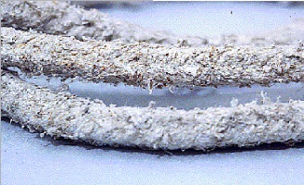 | 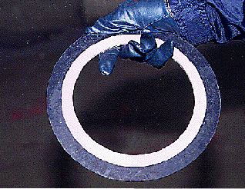 |  | 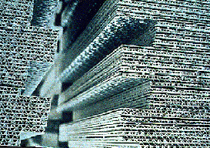
 | Tresses, cordes | Joint |  | Plaques de faux-plafond
 | 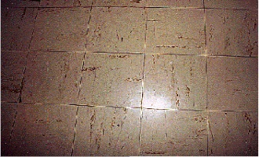 | 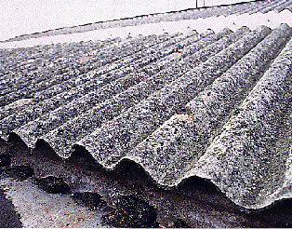 |  | 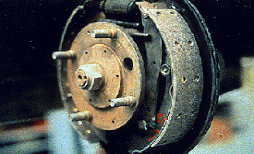
 | Dalles de sol | Toiture |  | Garnitures de frein
 | 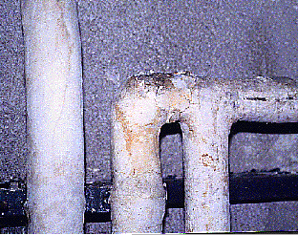 |  |  | 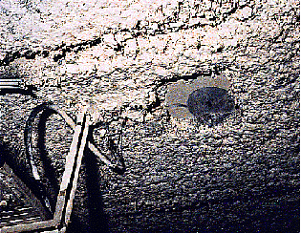
 | Calorifugeage de tuyaux | Gants de protection |  |  | Flocage de plafond |  |  |  |  | © INRS
Au cours de votre  carrière professionnelle : |  |  | Régulièrement
 |  |  | Occasionnellement
 |  |  | Jamais
- Avez-vous usiné ou remplacé des garnitures de freins, d’embrayage ?

(sur des voitures, camions, trains, avions, presses, ascenseurs …)
- Avez-vous découpé, meulé ou percé du fibrociment ?

(pour des toitures, bardages, canalisations, gaines techniques …)
- Avez-vous usiné ou remplacé des joints, des garnitures d'étanchéité ?

(sur de la tuyauterie, des canalisations, chaudières, moteurs …)
- Avez-vous réalisé des travaux d’isolation ou de calorifugeage ?

(faux plafonds, portes coupe-feu, fours, chaudières, véhicules …)
- Avez-vous projeté ou retiré du flocage ?

(sur des plafonds, structures métalliques, gaines techniques …)
- Avez-vous entretenu ou réparé des matériels « chauds » ?

(tels que des fours, chaudières, incinérateurs, moteurs, turbines …)
- Avez-vous porté ou utilisé des protections contre la chaleur ?

(comme des vêtements, gants, tabliers, coussins, matelas …)
- Pensez-vous avoir été exposé à des poussières d’amiante, notamment à l’occasion de travaux (désamiantage par exemple) ?

Précisez (date des travaux, nature des travaux, circonstances d’exposition, …)
en remplissant les pages suivantes du questionnaire.
- Avez-vous travaillé dans des bâtiments contenant des flocages, calorifugeages,
faux plafonds ou matériaux contenant de l’amiante en mauvais état de conservation* ?
* Merci de demander à consulter le dossier technique amiante (DTA) des établissements ou service où vous pensez avoir été exposé, de manière à indiquer les informations les plus précises possibles dans le questionnaire sur le type de matériau et son état de conservation.
2
Votre parcours professionnel
AVANT

votre entrée à l'éducation nationale

Indiquez tous les emplois de plus de 6 mois que vous avez exercés au cours de votre carrière professionnelle.

Commencez par votre premier emploi (le plus ancien) et poursuivez dans l’ordre jusqu’au dernier (le plus récent).

Soyez très précis en suivant l’exemple. N’oubliez pas les périodes d’apprentissage, le service militaire …
 | Dates de début et de fin |  |  | Nom, lieu et activité de l’entreprise |  |  | Profession et tâches exercées |  |  | Activités et matériaux susceptibles de libérer des fibres d’amiante
Exemple
 | De  à | 1960  1970 |  |  | Entreprise de rénovation de Bâtiment 36000 Châteauroux |  |  | Electricien du Bâtiment |  |  | Intervention sur des boîtiers électriques avec isolant amianté, percements de matériaux amiantés (flocages)  Occasionnellement Régulièrement
 |  | ou |  |  | ou |  |  | ou
 | De  à | 1970  1973 |  |  | Laboratoire recherche privé  18000 Bourges |  |  | Doctorat chimie |  |  | Utilisation de tresses, de gants, et de chauffe-ballon.  Occasionnellement Régulièrement
 | de |  |  |  |  |  |  |  |  |  |  | Occasionnellement Régulièrement
1
 | à
 | de |  |  |  |  |  |  |  |  |  |  | Occasionnellement Régulièrement
2
 | à
3
 | Dates de début et de fin | Nom, lieu et activité de l’entreprise | Profession et tâches exercées | Activités et matériaux susceptibles de libérer des fibres d’amiante

 | de |  |  |  |  |  |  |  |  |  | Occasionnellement Régulièrement
3
 | à

 | de
4 |  |  |  |  |  |  |  |  |  |  | Occasionnellement Régulièrement
 | à

 | de
5 |  |  |  |  |  |  |  |  |  |  | Occasionnellement Régulièrement
 | à

 | de
6 |  |  |  |  |  |  |  |  |  |  | Occasionnellement Régulièrement
 | à

Si vous avez exercé plus de 6 emplois, indiquez-les dans le cadre qui vous est réservé en dernière page.

Votre parcours professionnel
4
DEPUIS
votre entrée à l’éducation nationale

Indiquez tous les emplois de plus de 6 mois que vous avez exercés au cours de votre carrière professionnelle.

Commencez par votre premier emploi (le plus ancien) et poursuivez dans l’ordre jusqu’au dernier (le plus récent).

 | Dates de début et de fin | Nom de l'établissement ou du lieu de travail | Corps et spécialité ou discipline enseignée | Activités et matériaux susceptibles de libérer des fibres d’amiante

Exemple
 | de | 1991 |  |  | Lycée Montesquieu |  |  | Adjoint technique de laboratoire / physique chimie |  |  | Manipulation de tresses, gants et chauffe-ballon
 |  |  |  |  |  |  |  | ou |  |  | Occasionnellement Régulièrement
 | à | 2008 |  |  | 33000 Bordeaux |  |  | Enseignant certifié de lettres moderne |  |  | Présence d’amiante dans tous les flocages des plafonds et désamiantage complet de l’établissement de 2004 à 2005.
 |  |  |  |  |  |  |  |  |  |  |  | Occasionnellement Régulièrement

 | de |  |  |  |  |  |  |  |  |  | Occasionnellement Régulièrement
1
 | à

 | de |  |  |  |  |  |  |  |  |  | Occasionnellement Régulièrement
2
 | à
5

 | Dates de début et de fin | Nom de l'établissement ou du lieu de travail | Corps et spécialité ou discipline enseignée | Activités et matériaux susceptibles de libérer des fibres d’amiante

 | de |  |  |  |  |  |  |  |  |  | Occasionnellement Régulièrement
3
 | à

 | de
4 |  |  |  |  |  |  |  |  |  |  | Occasionnellement Régulièrement
 | à

 | de
5 |  |  |  |  |  |  |  |  |  |  | Occasionnellement Régulièrement
 | à

 | de
6 |  |  |  |  |  |  |  |  |  |  | Occasionnellement Régulièrement
 | à
Si vous avez exercé plus de 6 emplois, indiquez-les dans le cadre qui vous est réservé en dernière page.
6

Ce cadre vous est réservé …

Vous souhaitez ajouter ou préciser des informations ?
Nous vous remercions pour votre participation.
Indications pour le retour du questionnaire

7

